 БЮДЖЕТНОЕ УЧРЕЖДЕНИЕ ОРЛОВСКОЙ ОБЛАСТИ ДЛЯ ДЕТЕЙ, НУЖДАЮЩИХСЯ

В ПСИХОЛОГО-ПЕДАГОГИЧЕСКОЙ, МЕДИЦИНСКОЙ И СОЦИАЛЬНОЙ ПОМОЩИ

«ОРЛОВСКИЙ РЕГИОНАЛЬНЫЙ ЦЕНТР ПСИХОЛОГО-ПЕДАГОГИЧЕСКОЙ,

МЕДИЦИНСКОЙ И СОЦИАЛЬНОЙ ПОМОЩИ»

***Методические рекомендации по использованию***

***реабилитационно-развивающего оборудования***

***в работе учителя-дефектолога с детьми с РАС***

/По материалам инновационно-творческой деятельности/

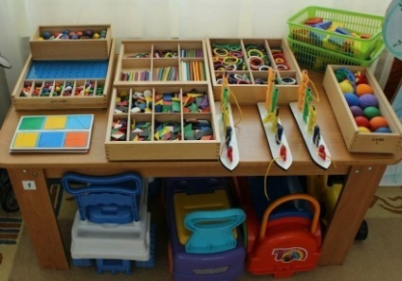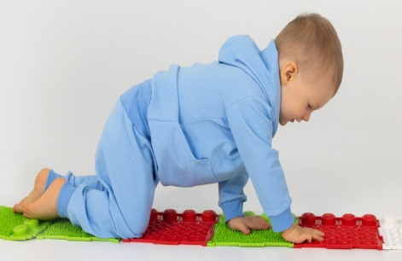

Автор-составитель: учитель-дефектолог,

Скосарева А.С.

Орел, 2025 г.

Печатается по решению

редакционно-издательского совета

БУ ОО «Орловский региональный центр

психолого-педагогической,

медицинской и социальной помощи»

**Автор – составитель:** *Скосарева А. С.*, учитель-дефектолог психолого-медико-социальной службы БУ ОО «Орловский региональный центр психолого-педагогической, медицинской и социальной помощи».

**Рецензент:** *Андреева В.М.,* методист психолого-медико-социальной службы БУ ОО «Орловский региональный центр психолого-педагогической, медицинской и социальной помощи».

Методические рекомендации предназначены для учителей-дефектологов, педагогов-психологов, учителей-логопедов Орловской области.

Данные методические рекомендации помогут педагогам грамотно интегрировать оборудование в образовательный процесс, обеспечить безопасность и эффективность занятий, а также способствовать комплексному развитию детей с РАС.

В помощь педагогам подготовлены презентации: **«**Реабилитационное оборудование для детей» и «Консультирование родителей по созданию коррекционно-развивающего пространства в домашних условиях», которые помогут в приобретении данного оборудования или создания его в домашних условиях.

2025 г.

**Введение**

Умственное, физическое, эстетическое воспитание в большой степени зависит от качества сенсорного опыта детей, от того, насколько полно ребенок воспринимает окружающий мир. Сенсорное развитие ребенка – это развитие его восприятия и формирование представлений о внешних свойствах предметов: их форме, цвете, величине, положении в пространстве.

Значение сенсорного развития в дошкольном возрасте трудно переоценить. Чем больше сенсорных систем задействовано в процессе воспитания ребенка, тем успешнее и эффективнее происходит его развитие. Между тем технологизация современной жизни создает дефицит сенсорного опыта детей.

Задачей учителя-дефектолога по развитию сенсорно-перцептивной сферы у детей с расстройством аутистического спектра является развитие у детей всех видов восприятия: зрительного, тактильного, слухового, кинестетического, а также сенсорных ощущений.

Процессы, с помощью которых человек воспринимает окружающую действительность, свой внутренний опыт и внутренние ощущения, называют сенсорно-перцептивными. Сенсорные процессы **-** это ощущения, которые являются основным источником информации о внешнем мире. Перцептивные процессы – это восприятие, которое отражает предметы и явления окружающего в совокупности их свойств и качеств, воздействуя на органы чувств.

Развитие сенсорно-перцептивной сферы направлено на формирование полноценного восприятия окружающей действительности и создает необходимые предпосылки для формирования высших психических функций памяти, внимания, мышления.

Дети с расстройствами аутистического спектра (РАС) характеризуются особенностями сенсорной обработки информации, что проявляется в гипер- или гипочувствительности к различным видам стимулов. Эти особенности требуют специально организованных условий и методов работы, направленных на развитие сенсорно-перцептивных функций, улучшение восприятия окружающего мира, снижение тревожности и повышение уровня саморегуляции. Использование реабилитационно-развивающего оборудования позволяет систематизировать работу, сделать ее более эффективной и интересной для ребенка.

Цель данных рекомендаций — помочь педагогам грамотно интегрировать оборудование в образовательный процесс, обеспечить безопасность и эффективность занятий, а также способствовать комплексному развитию детей с РАС.

**Общие принципы работы с сенсорным оборудованием**

1. ***Индивидуальный подход:*** каждый ребенок уникален по уровню сенсорной чувствительности, особенностям реакции на стимулы и моторным возможностям. Перед началом работы необходимо провести диагностику и наблюдение за реакциями ребенка.

2. ***Постепенность:*** начинать работу с минимальных уровней стимуляции, постепенно увеличивая сложность заданий и интенсивность ощущений. Это помогает избежать переутомления или чрезмерного возбуждения.

3. ***Безопасность:*** обеспечить устойчивость и надежность оборудования, использовать мягкие поверхности и защитные покрытия при необходимости. Важно контролировать состояние ребенка во время занятий, избегая травм или переутомления.

4. ***Регулярность:*** систематическая работа (несколько раз в неделю) способствует закреплению навыков, формированию устойчивых сенсорных реакций и улучшению общего состояния ребенка.

5. ***Взаимодействие с ребенком:*** занятия должны быть интересными, мотивирующими, сопровождаться позитивным подкреплением и индивидуальным вниманием педагога.

**Использование тактильных дорожек и сенсорных троп**

***Тактильные дорожки. Тактильная дорожка «Зиг-Заг»***

Назначение: развитие тактильной чувствительности, моторики, координации движений, а также формирование навыков ориентировки в пространстве через взаимодействие с различными поверхностями.

**Методика использования:**

*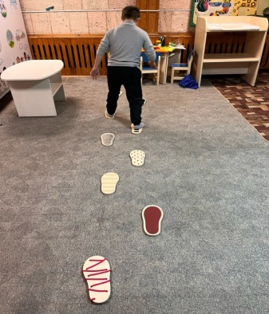Размещение:* расположите дорожки на полу в игровой или учебной зоне так, чтобы они были доступны для свободного прохождения ребенка без риска травмирования или падения.

*Варианты прохождения:* предложите ребенку пройти по дорожке босиком или в носках, обращая внимание на разные текстуры — шероховатые, мягкие, гладкие поверхности. Можно использовать мягкие коврики или подложки для дополнительного комфорта.

*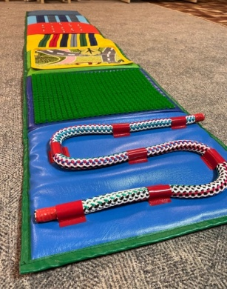Игровые задания:* создавайте ситуации — «следуй за мной», «найди определенный цвет или текстуру», «пройди по линиям зигзага». Можно вводить задания на балансировку (стоять на одной ноге), прыжки через сегменты дорожки или ползание по ней (если позволяет возраст).

*Сенсорное разнообразие:* используйте разные материалы (шерсть, мех, резина), чтобы стимулировать разные рецепторы кожи и развивать тактильную чувствительность.

***Сенсорная тропа для ног***

Назначение: развитие тактильных ощущений стопами, балансировки и моторики нижних конечностей через активное взаимодействие с различными поверхностями под ногами.

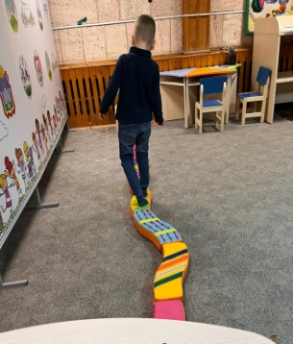**Методика использования:**

Расположение: разместите тропу на ровной поверхности в игровой зоне или коридоре так, чтобы ребенок мог свободно проходить по ней без опасности падения или травмы.

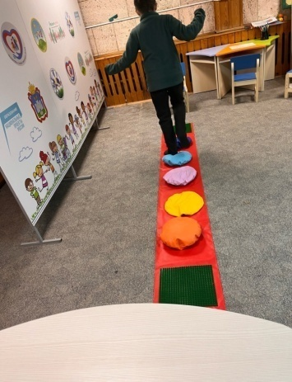Варианты прохождения: предложите ребенку пройти по тропе разными способами — медленно и быстро, с закрытыми глазами (под контролем педагога), прыжками или шагами разной длины. Вводите задания на баланс — стоять на одной ноге на отдельных сегментах тропы или удерживать равновесие при движении вперед-назад.

Развитие моторики: включайте упражнения на точное попадание ног в определенные зоны тропы или выполнение команд типа «перейди через зигзаг» или «пройди по кругу».

**Использование массажных мячиков и балансировочных досок**

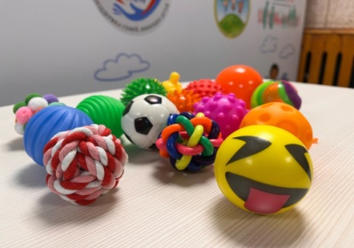

***Набор массажных мячиков***

Назначение: развитие тактильной чувствительности кожи рук, ног и тела; снятие мышечного напряжения; улучшение кровообращения; снижение тревожности через массажные процедуры.

**Методика использования:**

Поглаживание и массаж: предлагайте ребенку поглаживать мячики разной текстуры — гладкие, шершавые, рельефные — пальцами рук или ладонями для стимуляции рецепторов кожи. Можно использовать мячики для массажа рук (в том числе пальцев), ног или спины под руководством педагога.

Игра на ощупь: закройте глаза ребенка и попросите определить текстуру мячика по прикосновению; можно усложнить задание — определить форму или размер.

Тренировка чувствительности: создавайте ситуации для дифференциации ощущений — например, сравнивать мягкий и жесткий мячик по ощущениям при поглаживании.

***Балансировочная доска***

Назначение: развитие равновесия, моторики крупной мускулатуры и координации движений; снижение гиперчувствительности к телесным ощущениям; подготовка к более сложным двигательным задачам.

**Методика использования:**

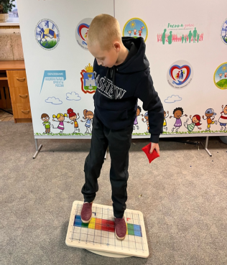Статическая поза: предложите ребенку стоять на доске обеими ногами под присмотром педагога; постепенно увеличивайте время удержания равновесия.

Динамическая работа: выполняйте приседания, наклоны вперед-назад или боковые движения на доске.

Игровые задания: «пройди как по мосту», «держи равновесие», «перейди через доску как по узкой дороге». Можно вводить элементы игры — например, катание игрушек по доске или перемещение предметов без потери баланса.

Индивидуализация нагрузки: подбирайте уровень сложности исходя из возможностей ребенка — использование поддержки (например, держаться за опору) при необходимости.

**Организация занятий и рекомендации по их проведению**

1. Создавайте комфортную атмосферу без лишних раздражителей (ярких звуковых эффектов или яркой подсветки), чтобы не перегружать сенсорную систему ребенка.

2. Перед началом занятий проводите короткую подготовительную работу — разогревающие упражнения для тела и дыхательные практики.

3. Постепенно усложняйте задания по мере развития у ребенка навыков; не форсируйте выполнение сложных упражнений при признаках переутомления.

4. Используйте позитивное подкрепление — похвалу, награды за успехи для повышения мотивации.

5. Ведите дневник наблюдений за реакциями ребенка для оценки динамики развития сенсорных функций.

6. Обеспечьте безопасность оборудования (устойчивость конструкций), используйте мягкие покрытия при необходимости.

**Рекомендации по** **использованию реабилитационно-развивающего оборудования**

Использование в практике такого реабилитационно-развивающего оборудования способствует комплексному развитию детей с РАС за счет стимуляции различных рецепторов кожи, мышц и суставов; формирования навыков саморегуляции; снижения тревожности; повышения уровня адаптации к окружающей среде.

Важно помнить о необходимости индивидуального подхода к каждому ребенку с учетом его особенностей восприятия и реакции на стимулы. Регулярная работа в сочетании с эмоциональной поддержкой педагога создает условия для успешного развития сенсорно-перцептивных функций у детей с РАС.

При использовании оборудования необходимо строго соблюдать технику безопасности:

1. Проверяйте исправность всех элементов перед началом работы.

2. Обеспечивайте постоянный контроль за ребенком во время занятий.

3. Не допускайте переутомления или чрезмерного возбуждения.

4. После занятий проводите краткую релаксацию для снятия возможного напряжения.

Данная методика поможет педагогам эффективно интегрировать сенсорное оборудование в образовательный процесс для достижения максимальных результатов в развитии детей с РАС.

Таким образом, первая ступень познания – непосредственное, чувственное познание действительности. Развитие сенсорно-перцептивной сферы способствует восприятию действительности во всей ее полноте, помогает сосредоточиться на самых малозаметных деталях, свойствах и качествах предметов. Успешность дальнейшего обучения и развития в значительной степени зависит от того, насколько совершенно ребенок слышит, видит и осязает окружающий мир.

**Список литературы**

1. Ананьев Б.Г Теория ощущений. Л.: Изд. ЛГУ, 1961. - 455 с.
2. Богуславская З.М., Смирнова Е.О. Развивающие игры для детей младшего дошкольного возраста. Книга для воспитателя детского сада. М.: Просвещение, 1991. - 207 с.
3. Величковский Б.М. Функциональная структура перцептивных процессов. В кн.: Познавательные процессы. Ощущения, восприятие. - М.: Педагогика, 1982. - С. 219 - 246.
4. Венгер, Л.А, Венгер, Н.Б., Пилюгина Э.Г. Воспитание сенсорной культуры ребенка от рождения до 6 лет : кн. для воспитателей детсада / Л.А. Венгер, Н.Б. Венгер, Э.Г.Пилюгина. М. : Просвещение, 1988. - 144 с.
5. Запорожец А.В. Развитие ощущений и восприятия в раннем и дошкольном детстве. В кн.: Тезисы докладов на II съезде Общества психологов. Вып. 2. М., 1963. - С. 3 - 6.